ZARZĄDZENIE
REGIONALNEGO DYREKTORA OCHRONY ŚRODOWISKA W KIELCACH
z dnia 20 kwietnia 2022 r.
w sprawie ustanowienia planu zadań ochronnych dla obszaru Natura 2000
Góry Pieprzowe PLH260022

Na podstawie art. 28 ust. 5 ustawy z dnia 16 kwietnia 2004 r. o ochronie przyrody (Dz. U.
z 2021 r. poz. 1098 t. j. i poz. 1718 oraz Dz. U. z 2022 r. poz. 84) zarządza się, co następuje:

§ 1. Ustanawia się plan zadań ochronnych dla obszaru Natura 2000 Góry Pieprzowe PLH260022, zwanego dalej „obszarem Natura 2000”.

§ 2. Plan zadań ochronnych obejmuje obszar Natura 2000 z wyłączeniem terenu rezerwatu przyrody Góry Pieprzowe, dla którego ustanowiono plan ochrony uwzględniający zakres, o którym mowa w art. 28 ust. 10 ustawy z dnia 16 kwietnia 2004 r. o ochronie przyrody w drodze zarządzenia Regionalnego Dyrektora Ochrony Środowiska w Kielcach z 18 czerwca 2015 r. w sprawie ustanowienia planu ochrony dla rezerwatu przyrody „Góry Pieprzowe” (Dz. Urz. Woj. Święt. poz. 1934).

§ 3. Opis granic obszaru Natura 2000 w postaci wykazu współrzędnych punktów załamania granicy
w układzie współrzędnych płaskich prostokątnych PL-1992 przedstawia załącznik nr 1.

§ 4. Mapę obszaru Natura 2000 przedstawia załącznik nr 2.

§ 5. Identyfikację istniejących i potencjalnych zagrożeń dla zachowania właściwego stanu ochrony siedlisk przyrodniczych oraz gatunków zwierząt i ich siedlisk będących przedmiotami ochrony przedstawia załącznik nr 3.

§ 6. Cele działań ochronnych przedstawia załącznik nr 4.

§ 7. Określenie działań ochronnych ze wskazaniem podmiotów odpowiedzialnych za ich wykonanie
i obszarów ich wdrażania przedstawia tabela i mapa poglądowa w załączniku nr 5.

§ 8. Zarządzenie wchodzi w życie po upływie 14 dni od dnia ogłoszenia w Dzienniku Urzędowym Województwa Świętokrzyskiego.

Regionalny Dyrektor
Ochrony Środowiska
w Kielcach
Aldona Sobolak

Załącznik Nr 1 do Zarządzenia Regionalnego Dyrektora Ochrony Środowiska w Kielcach z dnia 20 kwietnia 2022 r. w sprawie ustanowienia planu zadań ochronnych dla obszaru Natura 2000 Góry Pieprzowe PLH260022

OPIS GRANIC OBSZARU NATURA 2000

Przebieg granicy obszaru Natura 2000 w postaci wykazu współrzędnych punktów załamania granicy
w układzie współrzędnych płaskich prostokątnych PL-1992.

Lp. | X | Y
1. | 317605,87 | 695470,63
2. | 317571,80 | 695489,56
3. | 317583,16 | 695497,14
4. | 317588,20 | 695517,33
5. | 317521,31 | 695560,24
6. | 317530,78 | 695586,74
7. | 317495,44 | 695608,83
8. | 317476,51 | 695616,40
9. | 317470,20 | 695596,84
10. | 317455,05 | 695588,64
11. | 317438,01 | 695567,18
12. | 317425,39 | 695552,04
13. | 317404,57 | 695536,89
14. | 317373,64 | 695509,76
15. | 317352,19 | 695483,88
16. | 317324,42 | 695457,38
17. | 317293,50 | 695429,61
18. | 317270,15 | 695412,57
19. | 317244,91 | 695399,95
20. | 317219,94 | 695410,34
21. | 317191,83 | 695432,53
22. | 317179,56 | 695460,15
23. | 317161,54 | 695488,47
24. | 317139,22 | 695541,68
25. | 317134,66 | 695571,55
26. | 317098,28 | 695573,40
27. | 317071,17 | 695572,39
28. | 317060,13 | 695557,33
29. | 317040,06 | 695568,38
30. | 317030,02 | 695617,56
31. | 317049,09 | 695619,57
32. | 317069,17 | 695615,56
33. | 317113,33 | 695618,57
34. | 317135,00 | 695616,90
35. | 317135,79 | 695618,93
36. | 317170,98 | 695626,65
37. | 317194,15 | 695656,69
38. | 317223,33 | 695716,77
39. | 317168,40 | 695686,73
40. | 317144,37 | 695702,18
41. | 317116,05 | 695721,06
42. | 317055,11 | 695726,21
43. | 317042,24 | 695727,07
44. | 317073,13 | 695758,83
45. | 317128,06 | 695794,02
46. | 317113,47 | 695824,06
47. | 317110,04 | 695839,51
48. | 317103,38 | 695851,35
49. | 317090,90 | 695865,50
50. | 317066,76 | 695890,46
51. | 317043,46 | 695916,26
52. | 317025,15 | 695981,18
53. | 317006,84 | 696053,58
54. | 317070,09 | 696068,56
55. | 317065,93 | 696101,02
56. | 317021,82 | 696102,68
57. | 316975,22 | 696093,53
58. | 316964,40 | 696188,40
59. | 316977,71 | 696220,86
60. | 316968,56 | 696285,77
61. | 317002,68 | 696306,58
62. | 317011,84 | 696334,87
63. | 317004,35 | 696355,68
64. | 316977,71 | 696355,68
65. | 316945,26 | 696357,34
66. | 316926,95 | 696336,54
67. | 316892,00 | 696274,95
68. | 316861,20 | 696234,17
69. | 316832,08 | 696203,38
70. | 316799,62 | 696190,90
71. | 316764,12 | 696261,23
72. | 316775,66 | 696281,58
73. | 316807,71 | 696305,61
74. | 316829,45 | 696349,09
75. | 316731,03 | 696369,69
76. | 316729,89 | 696386,86
77. | 316729,89 | 696422,33
78. | 316737,90 | 696437,21
79. | 316765,37 | 696440,64
80. | 316798,55 | 696441,79
81. | 316826,02 | 696444,08
82. | 316835,17 | 696457,81
83. | 316826,02 | 696479,55
84. | 316811,14 | 696496,72
85. | 316821,44 | 696513,88
86. | 316862,64 | 696508,16
87. | 316878,66 | 696486,42
88. | 316901,55 | 696478,41
89. | 316937,02 | 696482,99
90. | 316963,34 | 696517,32
91. | 316979,36 | 696526,47
92. | 317028,57 | 696589,41
93. | 317032,59 | 696612,51
94. | 317049,17 | 696585,98
95. | 317077,78 | 696563,09
96. | 317097,23 | 696569,96
97. | 317122,41 | 696579,11
98. | 317140,72 | 696575,68
99. | 317163,61 | 696596,28
100. | 317179,63 | 696646,63
101. | 317151,02 | 696679,82
102. | 317115,54 | 696687,83
103. | 317097,23 | 696717,58
104. | 317097,23 | 696745,05
105. | 317086,94 | 696772,51
106. | 317054,89 | 696767,94
107. | 317035,44 | 696767,94
108. | 317012,55 | 696787,39
109. | 316955,33 | 696793,11
110. | 316941,87 | 696777,09
111. | 316929,01 | 696757,64
112. | 316915,28 | 696741,61
113. | 316924,43 | 696725,59
114. | 316926,72 | 696713,01
115. | 316917,57 | 696702,71
116. | 316903,84 | 696702,71
117. | 316896,97 | 696688,97
118. | 316893,35 | 696671,02
119. | 316890,10 | 696656,93
120. | 316868,13 | 696645,95
121. | 316832,88 | 696660,36
122. | 316834,03 | 696668,38
123. | 316843,18 | 696687,83
124. | 316820,30 | 696702,71
125. | 316810,00 | 696694,70
126. | 316791,69 | 696691,26
127. | 316782,53 | 696701,56
128. | 316771,09 | 696721,02
129. | 316781,39 | 696745,05
130. | 316785,96 | 696763,36
131. | 316792,83 | 696778,23
132. | 316808,85 | 696795,40
133. | 316808,85 | 696814,86
134. | 316810,00 | 696840,03
135. | 316788,25 | 696851,48
136. | 316774,52 | 696876,65
137. | 316769,68 | 696900,79
138. | 316765,32 | 696902,73
139. | 316759,72 | 696921,91
140. | 316764,12 | 696928,58
141. | 316771,89 | 696940,39
142. | 316770,93 | 696978,68
143. | 316789,40 | 697059,75
144. | 316786,19 | 697090,47
145. | 316798,10 | 697122,63
146. | 316808,82 | 697122,05
147. | 316823,73 | 697149,01
148. | 316838,61 | 697171,90
149. | 316866,07 | 697178,77
150. | 316900,40 | 697178,77
151. | 316913,82 | 697176,36
152. | 316923,56 | 697168,71
153. | 316923,56 | 697142,97
154. | 316928,43 | 697129,05
155. | 316945,13 | 697115,84
156. | 316964,61 | 697108,19
157. | 316985,48 | 697113,75
158. | 316985,48 | 697157,58
159. | 316976,43 | 697185,40
160. | 316973,65 | 697216,01
161. | 316968,08 | 697226,44
162. | 316956,95 | 697243,83
163. | 316958,35 | 697251,49
164. | 316959,04 | 697264,01
165. | 316972,26 | 697277,92
166. | 316984,78 | 697277,92
167. | 316993,82 | 697291,14
168. | 317011,91 | 697300,18
169. | 317018,87 | 697329,40
170. | 317014,69 | 697337,75
171. | 316988,67 | 697365,63
172. | 316988,67 | 697406,10
173. | 316988,67 | 697438,25
174. | 316979,14 | 697463,27
175. | 316965,50 | 697458,11
176. | 316960,41 | 697465,55
177. | 316956,11 | 697478,85
178. | 316954,93 | 697492,55
179. | 316976,18 | 697489,26
180. | 316973,18 | 697515,67
181. | 316982,71 | 697544,26
182. | 316999,39 | 697557,36
183. | 317001,16 | 697585,81
184. | 317031,67 | 697598,26
185. | 317021,06 | 697637,57
186. | 317026,78 | 697651,45
187. | 317037,50 | 697665,75
188. | 317041,19 | 697696,24
189. | 317043,93 | 697710,32
190. | 317032,97 | 697726,76
191. | 317014,58 | 697741,24
192. | 317000,89 | 697742,80
193. | 316998,15 | 697749,85
194. | 316994,37 | 697784,92
195. | 317025,47 | 697785,42
196. | 317072,66 | 697798,48
197. | 317065,44 | 697819,37
198. | 317067,72 | 697849,75
199. | 317065,06 | 697861,52
200. | 317055,19 | 697872,16
201. | 317054,05 | 697884,69
202. | 317064,30 | 697902,92
203. | 317083,67 | 697923,81
204. | 317088,61 | 697943,18
205. | 317097,72 | 697962,93
206. | 317103,04 | 697982,68
207. | 317087,57 | 698015,44
208. | 317077,99 | 698015,91
209. | 317045,84 | 697996,86
210. | 316986,87 | 697932,11
211. | 316978,37 | 697937,01
212. | 316988,05 | 697955,51
213. | 317057,54 | 698072,11
214. | 317072,35 | 698079,69
215. | 317085,81 | 698162,72
216. | 317109,52 | 698152,54
217. | 317129,65 | 698153,48
218. | 317142,76 | 698166,59
219. | 317163,82 | 698200,76
220. | 317187,23 | 698232,13
221. | 317194,72 | 698250,85
222. | 317208,30 | 698256,94
223. | 317219,53 | 698268,64
224. | 317222,81 | 698282,22
225. | 317216,04 | 698299,94
226. | 317202,41 | 698300,46
227. | 317188,64 | 698286,90
228. | 317148,84 | 698225,10
229. | 317143,69 | 698213,87
230. | 317130,12 | 698196,08
231. | 317116,78 | 698188,51
232. | 317092,37 | 698203,18
233. | 317099,54 | 698247,38
234. | 317145,77 | 698318,99
235. | 317161,51 | 698358,68
236. | 317105,74 | 698388,58
237. | 317089,52 | 698360,25
238. | 317089,61 | 698323,74
239. | 317052,86 | 698247,70
240. | 317038,05 | 698216,18
241. | 317015,64 | 698175,92
242. | 317003,49 | 698163,00
243. | 316989,44 | 698128,44
244. | 316983,74 | 698112,49
245. | 316974,67 | 698086,77
246. | 316947,26 | 698006,27
247. | 316939,10 | 697964,57
248. | 316909,19 | 697922,87
249. | 316843,47 | 697808,30
250. | 316821,71 | 697751,19
251. | 316805,40 | 697701,34
252. | 316768,23 | 697645,14
253. | 316728,35 | 697570,81
254. | 316697,53 | 697517,33
255. | 316679,40 | 697486,51
256. | 316655,21 | 697439,90
257. | 316642,24 | 697414,90
258. | 316625,92 | 697362,32
259. | 316606,89 | 697335,13
260. | 316597,00 | 697309,26
261. | 316622,34 | 697251,23
262. | 316647,30 | 697206,48
263. | 316677,90 | 697151,61
264. | 316695,37 | 697111,13
265. | 316707,27 | 697071,44
266. | 316708,46 | 697017,07
267. | 316708,46 | 696965,88
268. | 316699,73 | 696917,85
269. | 316697,75 | 696874,59
270. | 316693,38 | 696852,77
271. | 316686,83 | 696791,05
272. | 316679,69 | 696753,35
273. | 316675,32 | 696705,33
274. | 316671,35 | 696643,02
275. | 316672,35 | 696622,97
276. | 316671,16 | 696615,04
277. | 316669,17 | 696598,37
278. | 316664,41 | 696541,22
279. | 316657,26 | 696476,13
280. | 316653,69 | 696411,44
281. | 316659,84 | 696364,01
282. | 316668,18 | 696303,69
283. | 316672,94 | 696250,51
284. | 316672,35 | 696234,04
285. | 316669,86 | 696224,09
286. | 316662,42 | 696194,35
287. | 316634,64 | 696141,96
288. | 316618,17 | 696079,45
289. | 316614,22 | 696071,70
290. | 316621,47 | 696079,31
291. | 316635,53 | 696092,36
292. | 316649,58 | 696126,49
293. | 316666,64 | 696160,62
294. | 316674,67 | 696195,75
295. | 316684,71 | 696225,87
296. | 316718,69 | 696222,66
297. | 316720,73 | 696218,63
298. | 316741,36 | 696175,08
299. | 316751,35 | 696173,42
300. | 316771,32 | 696156,78
301. | 316794,63 | 696124,32
302. | 316815,43 | 696133,47
303. | 316829,58 | 696130,98
304. | 316856,67 | 696054,96
305. | 316812,43 | 696040,21
306. | 316789,99 | 696028,99
307. | 316790,52 | 696014,03
308. | 316791,06 | 695982,51
309. | 316770,75 | 695981,44
310. | 316771,29 | 695972,35
311. | 316771,29 | 695955,79
312. | 316772,36 | 695934,42
313. | 316782,51 | 695926,40
314. | 316841,23 | 695907,11
315. | 316847,06 | 695895,46
316. | 316857,04 | 695886,30
317. | 316862,04 | 695867,99
318. | 316869,53 | 695861,34
319. | 316877,02 | 695848,02
320. | 316882,84 | 695828,88
321. | 316901,15 | 695798,92
322. | 316932,78 | 695813,07
323. | 316946,09 | 695807,24
324. | 316961,07 | 695805,58
325. | 316967,57 | 695778,57
326. | 316964,99 | 695743,38
327. | 316974,43 | 695709,05
328. | 316971,86 | 695686,73
329. | 316971,00 | 695656,69
330. | 316940,96 | 695626,65
331. | 316945,25 | 695600,05
332. | 316963,27 | 695578,59
333. | 316989,02 | 695573,44
334. | 316989,88 | 695562,28
335. | 317061,98 | 695516,79
336. | 317148,66 | 695450,71
337. | 317154,84 | 695404,42
338. | 317182,95 | 695388,14
339. | 317196,32 | 695375,97
340. | 317169,81 | 695370,29
341. | 317172,97 | 695350,10
342. | 317168,29 | 695336,48
343. | 317186,60 | 695270,74
344. | 317182,44 | 695258,25
345. | 317168,29 | 695237,45
346. | 317154,15 | 695221,64
347. | 317141,66 | 695216,64
348. | 317132,51 | 695188,35
349. | 317140,00 | 695171,70
350. | 317154,98 | 695159,22
351. | 317161,64 | 695145,90
352. | 317168,29 | 695120,94
353. | 317180,78 | 695117,61
354. | 317204,35 | 695098,66
355. | 317206,07 | 695087,27
356. | 317225,44 | 695004,39
357. | 317217,40 | 694995,27
358. | 317227,38 | 694938,68
359. | 317236,54 | 694939,51
360. | 317248,19 | 694900,40
361. | 317252,35 | 694872,93
362. | 317270,66 | 694886,25
363. | 317284,81 | 694872,10
364. | 317287,30 | 694856,29
365. | 317305,91 | 694848,10
366. | 317292,60 | 694833,87
367. | 317284,11 | 694767,75
368. | 317261,05 | 694784,73
369. | 317253,17 | 694755,01
370. | 317254,37 | 694733,39
371. | 317262,15 | 694722,78
372. | 317249,53 | 694716,38
373. | 317245,92 | 694704,47
374. | 317238,14 | 694693,32
375. | 317256,39 | 694684,20
376. | 317266,92 | 694677,88
377. | 317268,32 | 694670,16
378. | 317277,44 | 694668,06
379. | 317285,87 | 694647,00
380. | 317291,48 | 694648,41
381. | 317286,57 | 694642,79
382. | 317296,39 | 694619,17
383. | 317301,38 | 694615,69
384. | 317318,99 | 694592,85
385. | 317319,55 | 694581,73
386. | 317328,09 | 694571,99
387. | 317332,38 | 694561,38
388. | 317335,74 | 694544,59
389. | 317335,06 | 694536,07
390. | 317333,63 | 694525,66
391. | 317338,55 | 694521,40
392. | 317342,81 | 694515,06
393. | 317344,87 | 694506,63
394. | 317344,82 | 694498,92
395. | 317344,12 | 694496,11
396. | 317364,47 | 694496,11
397. | 317372,68 | 694482,00
398. | 317395,13 | 694495,96
399. | 317384,82 | 694560,26
400. | 317387,85 | 694608,80
401. | 317390,28 | 694631,24
402. | 317407,26 | 694614,86
403. | 317459,97 | 694636,73
404. | 317477,81 | 694640,16
405. | 317488,67 | 694643,71
406. | 317525,56 | 694660,97
407. | 317523,74 | 694676,74
408. | 317421,82 | 694673,71
409. | 317387,85 | 694714,36
410. | 317367,22 | 694762,29
411. | 317336,89 | 694770,78
412. | 317332,64 | 694788,98
413. | 317435,17 | 694779,27
414. | 317467,32 | 694778,06
415. | 317497,66 | 694798,69
416. | 317506,15 | 694812,64
417. | 317584,41 | 694799,90
418. | 317590,48 | 694817,49
419. | 317524,96 | 694832,05
420. | 317506,76 | 694833,87
421. | 317506,15 | 694844,79
422. | 317528,60 | 694844,79
423. | 317560,14 | 694872,70
424. | 317514,04 | 694897,57
425. | 317487,34 | 694926,09
426. | 317446,70 | 694933,37
427. | 317423,04 | 694941,86
428. | 317401,52 | 694945,96
429. | 317389,67 | 694968,64
430. | 317382,18 | 694969,47
431. | 317365,53 | 694981,12
432. | 317354,71 | 694997,77
433. | 317343,06 | 695013,58
434. | 317328,91 | 695019,41
435. | 317305,61 | 695019,41
436. | 317286,47 | 695001,93
437. | 317267,33 | 694980,29
438. | 317251,79 | 695007,22
439. | 317257,57 | 695010,02
440. | 317285,03 | 695043,50
441. | 317310,78 | 695080,40
442. | 317310,78 | 695107,01
443. | 317299,63 | 695143,06
444. | 317382,02 | 695151,64
445. | 317417,21 | 695138,77
446. | 317437,81 | 695137,05
447. | 317450,68 | 695155,93
448. | 317497,03 | 695172,24
449. | 317536,51 | 695173,96
450. | 317590,58 | 695165,37
451. | 317593,16 | 695181,68
452. | 317545,95 | 695191,12
453. | 317509,05 | 695196,27
454. | 317480,72 | 695194,56
455. | 317458,41 | 695199,71
456. | 317439,53 | 695198,85
457. | 317417,21 | 695216,87
458. | 317394,04 | 695228,03
459. | 317381,16 | 695254,64
460. | 317383,84 | 695277,39
461. | 317384,67 | 695302,36
462. | 317379,68 | 695319,01
463. | 317365,53 | 695317,34
464. | 317340,56 | 695314,01
465. | 317336,40 | 695304,03
466. | 317329,74 | 695287,38
467. | 317317,26 | 695299,86
468. | 317301,45 | 695311,52
469. | 317291,46 | 695325,66
470. | 317278,84 | 695349,51
471. | 317290,34 | 695380,39
472. | 317304,86 | 695382,28
473. | 317315,59 | 695402,48
474. | 317323,79 | 695418,25
475. | 317349,03 | 695427,09
476. | 317364,18 | 695424,56
477. | 317379,32 | 695400,58
478. | 317393,21 | 695389,22
479. | 317426,65 | 695386,70
480. | 317460,10 | 695372,19
481. | 317461,36 | 695404,37
482. | 317438,01 | 695417,62
483. | 317404,57 | 695422,04
484. | 317403,94 | 695444,76
485. | 317441,80 | 695435,29
486. | 317449,37 | 695452,33
487. | 317498,59 | 695435,29
488. | 317537,72 | 695422,04
489. | 317573,06 | 695417,62
490. | 317609,66 | 695447,91
491. | 317605,87 | 695470,63

Załącznik Nr 2 do Zarządzenia Regionalnego Dyrektora Ochrony Środowiska w Kielcach z dnia 20 kwietnia 2022 r. w sprawie ustanowienia planu zadań ochronnych dla obszaru Natura 2000 Góry Pieprzowe PLH260022

MAPA OBSZARU NATURA 2000

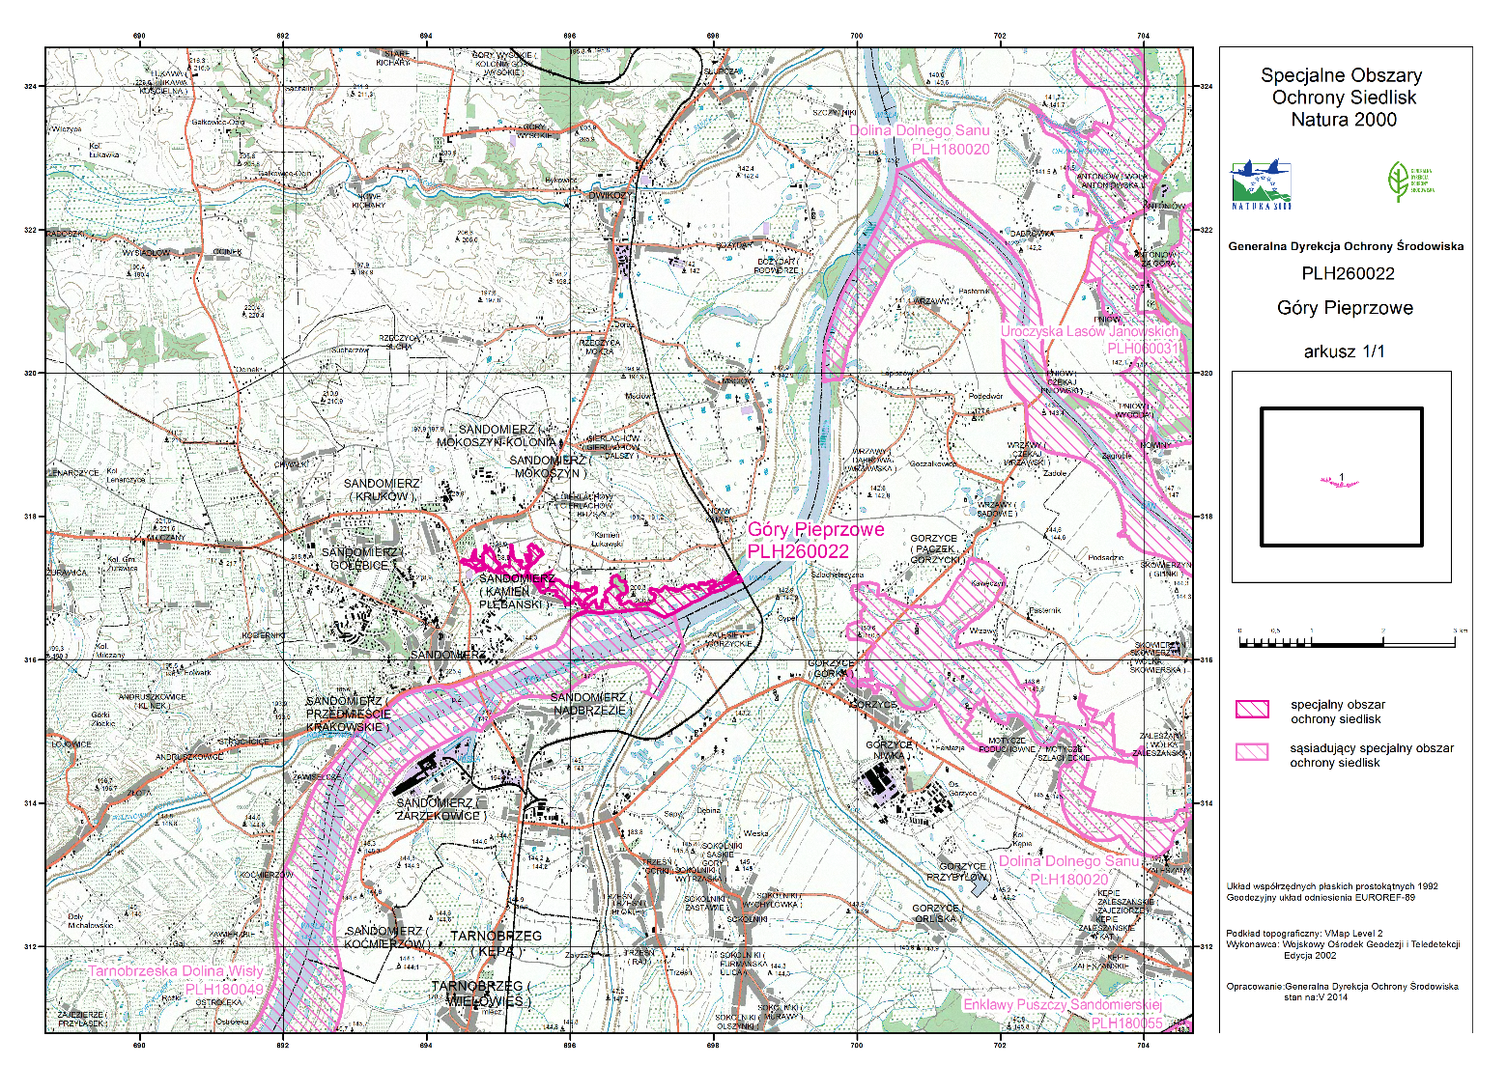

Załącznik Nr 3 do Zarządzenia Regionalnego Dyrektora Ochrony Środowiska w Kielcach z dnia 20 kwietnia 2022 r. w sprawie ustanowienia planu zadań ochronnych dla obszaru Natura 2000 Góry Pieprzowe PLH260022

IDENTYFIKACJA ISTNIEJĄCYCH I POTENCJALNYCH ZAGROŻEŃ DLA ZACHOWANIA WŁAŚCIWEGO STANU OCHRONY PRZEDMIOTÓW OCHRONY W OBSZARZE NATURA 2000
Lp. | Przedmiot ochrony | Zagrożenia |  | Opis zagrożenia
 |  | Istniejące | Potencjalne
Siedliska przyrodnicze
1 | 3150 Starorzecza i naturalne eutroficzne zbiorniki wodne ze zbiorowiskami z Nympheion, Potamion | H01 Zanieczyszczenie wód powierzchniowych (limnicznych, lądowych, morskich i słonawych)  K02.03 Eutrofizacja (naturalna)  J03.01 Zmniejszenie lub utrata określonych cech siedliska | H01 Zanieczyszczenie wód powierzchniowych (limnicznych, lądowych, morskich i słonawych)  J02.01 Zasypywanie terenu, melioracje i osuszanie – ogólnie  J02.05 Modyfikowanie funkcjonowania wód – ogólnie  K01.02 Zamulenie  K02.02 Nagromadzenie materii organicznej  K02.03 Eutrofizacja (naturalna) | Zagrożenia istniejące:  H01 – zanieczyszczenia mają wpływ na barwę i przezroczystość wód, co prowadzi do zmian w strukturze roślinności – wypieranie gatunków preferujących wody czyste, masowe pojawy gatunków znoszących zanieczyszczenia wód, np. rogatka sztywnego;  K02.03 - dopływ dużych ilości pierwiastków biogennych: azotu i fosforu prowadzi do masowych zakwitów fitoplanktonu. Zakwity te zmniejszają przezroczystość wody i eliminują roślinność zanurzoną;  J03.01 - zmiany w strukturze roślinności, prowadzące do niskiej różnorodności fitocenotycznej zbiorowisk, których źródłem może być silna antropopresja i zmiany układów hydrologicznych.  Zagrożenia potencjalne:  H01 – nasilenie zanieczyszczenia mają wpływ na barwę i przezroczystość wód, co prowadzi do zmian w strukturze roślinności – wypieranie gatunków preferujących wody czyste, masowe pojawy gatunków znoszących zanieczyszczenia wód, np. rogatka sztywnego;  J02.01 – niekorzystne zmiany w obrębie struktury i funkcji siedliska na skutek obniżenia poziomu lustra wód gruntowych (przesuszenie lub wyschnięcie siedliska);  J02.05 – zmiany gospodarowania wodami - melioracje okolicznych terenów;  K01.02 – zamulenie powoduje wypłacenie zbiornika i jego zarastanie;  K02.02 – sukcesywne zmniejszane się powierzchni zbiornika w wyniku rozrostu szuwaru i wypłycanie misy zbiornika z powodu naturalnych procesów ekologicznych  K02.03 – nasilenie dopływu dużych ilości pierwiastków biogennych: azotu i fosforu prowadzi do masowych zakwitów fitoplanktonu. Zakwity te zmniejszają przezroczystość wody i eliminują roślinność zanurzoną.
2 | 6210 Murawy kserotermiczne (Festuco-Brometea) | A03.03 Zaniechanie/brak koszenia  A04.03 Zarzucenie pasterstwa, brak wypasu  I01 Obce gatunki inwazyjne  I02 Problematyczne gatunki rodzime  K02.01 Zmiana składu gatunkowego (sukcesja) – ekspansja krzewów i podrostu drzew | F04.01 Plądrowanie stanowisk roślin  A11 Inne rodzaje praktyk rolniczych | Zagrożenia istniejące:  A03.03 - zaprzestanie użytkowania sprawia, że murawy ulegają degradacji, objawiającej się pogorszeniem struktury, składu gatunkowego siedliska oraz wkraczaniem krzewów i nalotu drzew oraz eliminacją gatunków światłolubnych;  A04.03 - zarzucenie ekstensywnej gospodarki pasterskiej prowadzi do przemian sukcesyjnych, głównie w kierunku bardziej mezofilnych zbiorowisk murawowych oraz zbiorowisk zaroślowych głównie z udziałem brzozy brodawkowatej Betula pendula;  I01 – zmiany naturalnego składu gatunkowego zbiorowiska na skutek wkraczania nawłoci późnej Solidago gigantea, przymiotna białego Erigeron annuus, czeremchy amerykańskiej Padus serotina;  I02 – rozprzestrzenianie taksonów ekspansywnych jest przyczyną wypierania światłożądnych gatunków typowych dla muraw kserotermicznych. Poważne zagrożenie stanowią trzcinnik piaskowy Calamagrostis epigeios, kłosownica pierzasta Brachypodium pinnatum, jeżyna popielica Rubus caesius;  K02.01 – zaniechanie użytkowania kośno-pastwiskowego powoduje sukcesje krzewów i drzew. Na skutek rozwoju roślinności leśnej i zaroślowej zmienia się skład gatunkowy muraw, zanikają rośliny charakterystyczne dla tego siedliska.  Zagrożenie potencjalne:  F04.01 – zbiór cennych i chronionych gatunków roślin, polegający na wykopywaniu z naturalnych stanowisk i przesadzaniu do ogrodów;  A11 – brak działań ochronnych lub wykonywanie działań w niewłaściwy sposób (nieodpowiednie terminy koszenia, brak zbioru skoszonej runi, nieproporcjonalnie dobrana obsada zwierząt) mogą doprowadzić do: obniżenia bioróżnorodności muraw, eutrofizacji siedliska, mechanicznego niszczenia szaty roślinnej.
3 | 6430 Ziołorośla górskie (Adenostylion alliariae) i ziołorośla nadrzeczne (Convolvuletalia sepium) | I01 Obce gatunki inwazyjne  I02 Problematyczne gatunki rodzime  K02.03 Eutrofizacja (naturalna) | J02.12.02 Tamy i ochrona przeciwpowodziowa w śródlądowych systemach wodnych | Zagrożenia istniejące:  I01- kolonizacja siedliska przez obce gatunki, m.in. niecierpka drobnokwiatowego Impatiens parviflora, nawłoć późną Solidago gigantea, kolczurkę klapowaną Echinocystis lobata powodują zaburzenia w składzie gatunkowym siedliska i stanowią konkurencję dla rodzimych gatunków roślin;  I02 – rozprzestrzenianie taksonów ekspansywnych takich jak pokrzywa zwyczajna Urtica dioica, mozga trzcinowata Phalaris arundinacea, gatunki z rodzaju Rubus;  K.02.03 – nadmierny wzrost żyzności.  Zagrożenia potencjalne:  J02.12.02 – ograniczanie powierzchni nadrzecznych aluwiów przez wąskie obwałowywanie przeciwpowodziowe.
4 | *91E0 Łęgi wierzbowe, topolowe, olszowe i jesionowe (Salicetum albo-fragilis, Populetum albae, Alnenion glutinoso-incanae, olsy źródliskowe) | I01 Obce gatunki inwazyjne  I02 Problematyczne gatunki rodzime  J03.01 Zmniejszenie lub utrata określonych cech siedliska | J02.03.02 Regulowanie (prostowanie) koryt rzecznych  J02 Spowodowane przez człowieka zmiany stosunków wodnych  J02.01 Zasypywanie terenu, melioracje i osuszanie | Zagrożenia istniejące:  I01 – obserwuje się występowanie gatunków inwazyjnych obcego pochodzenia – niecierpka drobnokwiatowego Impatiens parviflora, kolczurki klapowanej Echinocystis lobata i nawłoci późnej Solidago gigantea. Są to gatunki ekspansywne, które mogą powodować zarastanie siedliska i wypieranie gatunków charakterystycznych;  I02 – obecność gatunków ekspansywnych ogranicza występowanie innych gatunków w runie;  J03.01 – zbyt mała ilość stojących lub leżących martwych lub obumierających drzew powoduje zubażanie różnorodności biologicznej siedliska i ujednolicenie jego struktury przestrzennej oraz zanik siedlisk saproksylicznych bezkręgowców.  Zagrożenia potencjalne:  J02.03.02 – ewentualne regulacje koryta oraz ingerencja w dno cieku mogą zaburzać stosunki wodne, co z kolei spowodować może przesuszenie podłoża i generować negatywny proces grądowienia siedliska łęgowego;  J02 – degradacja siedliska na skutek obniżania się poziomu wód gruntowych i przesuszenia siedlisk;  J02.01 - niekorzystne zmiany w obrębie struktury i funkcji siedliska na skutek obniżenia poziomu lustra wód gruntowych (przesuszenie lub wyschnięcie siedliska).
5 | 9170 Grąd  środkowoeuropejski  i subkontynentalny (Galio-  Carpinetum, Tilio-  Carpinetum) | B02.04 Usuwanie martwych  i umierających drzew  I01 Obce gatunki inwazyjne  I02 Problematyczne gatunki rodzime  G05.04 Wandalizm | X Brak zagrożeń i nacisków | Zagrożenia istniejące:  B02.04 – zbyt małe zasoby martwej materii organicznej oraz grubowymiarowego martwego drewna stojącego i leżącego, a w konsekwencji deficyt roślin i zwierząt związanych z mikrobiotopami starych i martwych drzew, a także rozkładającego się drewna;  I01 – wkraczanie gatunku inwazyjnego obcego pochodzenia niecierpka drobnokwiatowego Impatiens parviflora szczególnie w miejscach prześwietlonych. Gatunek ten jest silnie ekspansywny i powodować może wypieranie gatunków rodzimych;  I02 – utrzymujące się w składzie drzewostanu gatunki obce siedlisku np. sosna zwyczajna;  G05.04 – nadmierny ruch pieszych wiąże się z zaśmiecaniem.  Brak zagrożeń potencjalnych.
Gatunki zwierząt
1. | 1188 kumak nizinny  Bombina bombina | J03.01 Zmniejszenie lub utrata określonych cech siedliska | F01.01 Intensywna hodowla ryb, intensyfikacja  J02.01 Zasypywanie terenu, melioracje i osuszanie – ogólnie | Zagrożenie istniejące:  J03.01 – zarastanie zbiorników wodnych roślinnością nadbrzeżną  oraz szuwarem powodujące nadmierne zacienienie oraz wypłycanie.  Zagrożenie potencjalne:  F01.01 – stanowisko prawdopodobnie wykorzystywane jest jako łowisko dla wędkarzy. Należy unikać zarybiania zbiornika z uwagi na niekorzystne oddziaływanie ryb na populacje płazów;  J02.01 – prowadzi do zmiany siedliska gatunku.

Załącznik Nr 4 do Zarządzenia Regionalnego Dyrektora Ochrony Środowiska w Kielcach z dnia 20 kwietnia 2022 r. w sprawie ustanowienia planu zadań ochronnych dla obszaru Natura 2000 Góry Pieprzowe PLH260022

CELE DZIAŁAŃ OCHRONNYCH

Lp. | Siedlisko przyrodnicze lub gatunek | Parametr/wskaźnik stanu ochrony* | Cel ochrony
1. | 3150 Starorzecza i naturalne eutroficzne zbiorniki wodne ze zbiorowiskami z Nympheion, Potamion | Powierzchnia siedliska | Utrzymanie siedliska na powierzchni 1 ha.
 |  | Charakterystyczna kombinacja zbiorowisk | Utrzymanie aktualnej oceny wskaźnika tj. FV na jednym stanowisku**, gdzie są obecne gatunki z grupy nymfeidów, elodeidów i pleustofitów, w tym kotewka orzech wodny Trapa natans  i U2 na drugim stanowisku**, gdzie z uwagi na niewielką powierzchnię i brak gatunków chronionych nie stwierdzono kombinacji różnych zbiorowisk.
 |  | Gatunki wskazujące na degradację siedliska | Utrzymanie aktualnej oceny wskaźnika FV tj. niedopuszczenie do pojawiania się – gatunków obcych i inwazyjnych (obecność moczarki kanadyjskiej Elodea canadensis nie ma wpływu na ocenę).
 |  | Barwa wody | Utrzymanie aktualnej oceny wskaźnika FV na jednym stanowisku gdzie, zgodnie z zapisem metodyki, woda jest słabo zielona, słabo przezroczysta i U1 na drugim gdzie widoczne jest wyraźnie zielone zabarwienie.
 |  | Konduktywność (przewodnictwo elektrolityczne) | Utrzymanie obecnej oceny wskaźnika FV – konduktywność jest niższa lub równa 600 µS/cm.
 |  | Przezroczystość | Utrzymanie aktualnej oceny wskaźnika FV na jednym stanowisku gdzie krążek Secchiego jest widoczny do dna i U1 na drugim – widzialność krążka nie sięgająca dna.
2. | 6210 Murawy kserotermiczne (Festuco-Brometea) | Powierzchnia siedliska | Utrzymanie siedliska na powierzchni 1,80 ha.
 |  | Gatunki charakterystyczne | Utrzymanie aktualnej oceny wskaźnika FV tj. obecności co najmniej pięciu gatunków roślin naczyniowych spośród gatunków charakterystycznych.
 |  | Rodzime gatunki ekspansywne roślin zielnych | Utrzymanie właściwej oceny wskaźnika i poprawa oceny do FV tj. brak gatunków ekspansywnych roślin zielnych w siedlisku, dopuszcza się obecność 1 gatunku tego typu występującego pojedynczo.
 |  | Ekspansja krzewów i podrostu drzew | Poprawa oceny wskaźnika do FV tj. zmniejszenie pokrycia siedliska przez drzewa i krzewy do poziomu poniżej 10% jego powierzchni.
3. | 6430 Ziołorośla górskie (Adenostylion alliariae) i ziołorośla nadrzeczne (Convolvuletalia sepium) | Powierzchnia siedliska | Utrzymanie siedliska na powierzchni 0,7 ha.
 |  | Gatunki charakterystyczne | Utrzymanie aktualnej oceny wskaźnika FV tj. obecności czterech lub więcej gatunków charakterystycznych.
 |  | Rodzime gatunki ekspansywne roślin zielnych | Poprawa oceny wskaźnika do U1 – zmniejszenie pokrycia gatunkami ekspansywnymi do poziomu 10-25% powierzchni.
 |  | Obce gatunki inwazyjne | Poprawa oceny wskaźnika do U1 – zmniejszenie pokrycia obcymi gatunkami inwazyjnymi do poziomu poniżej 1% powierzchni siedliska.
4. | *91E0 Łęgi wierzbowe, topolowe, olszowe i jesionowe (Salicetum albo-fragilis, Populetum albae, Alnenion glutinoso-incanae, olsy źródliskowe) | Powierzchnia siedliska | Utrzymanie siedliska na powierzchni 6 ha.
 |  | Gatunki charakterystyczne | Utrzymanie aktualnej oceny wskaźnika FV tj. kombinacji florystycznej typowej dla łęgu.
 |  | Gatunki dominujące | Utrzymanie aktualnej oceny wskaźnika FV – we wszystkich warstwach dominują gatunki typowe dla siedliska, ich stosunki ilościowe są naturalne (nie przeważa żaden z tych gatunków).
 |  | Inwazyjne gatunki obce w podszycie i runie | Niedopuszczenie do pogorszenia obecnej oceny U1 tj. pojawienia się innych gatunków inwazyjnych lub dominowania, któregoś z nich.
 |  | Reżim wodny (w tym rytm zalewów jeśli występują) | Utrzymanie aktualnej oceny wskaźnika FV – wiąże się to z typową dynamiką zalewów i ruchem wód w podłożu
5. | 9170 Grąd środkowoeuropejski i subkontynentalny (Galio-Carpinetum, Tilio-Carpinetum) | Powierzchnia siedliska | Utrzymanie siedliska na powierzchni 5 ha.
 |  | Charakterystyczna kombinacja florystyczna | Utrzymanie aktualnych ocen na stanowiskach**: FV tj. typowej, właściwej dla siedliska i U1 – zniekształconej w stosunku do typowej dla siedliska.
 |  | Inwazyjne gatunki obce w podszycie i runie | Utrzymanie lub poprawa oceny wskaźnika do U1.  Niedopuszczenie do zwiększenia udziału inwazyjnych gatunków obcych w podszycie i runie oraz zmniejszenie udziału do poziomu nieprzekraczającego 2% powierzchni płatów**
1. | 1188 kumak nizinny  Bombina bombina | Populacja | Utrzymanie populacji na poziomie co najmniej 10 osobników.
 |  | Siedlisko | Utrzymanie siedliska gatunku na powierzchni 1 ha z uwzględnieniem naturalnych procesów (np. powodzi).
* Parametry skali FV, U1, U2 oraz opisy wskaźników wynikają z metodyki monitoringu przygotowanej przez GIOŚ dla poszczególnych siedlisk przyrodniczych i gatunków.
** lokalizacja płatów zgodnie z dokumentacją do planu

Załącznik Nr 5 do Zarządzenia Regionalnego Dyrektora Ochrony Środowiska w Kielcach z dnia 20 kwietnia 2022 r. w sprawie ustanowienia planu zadań ochronnych dla obszaru Natura 2000 Góry Pieprzowe PLH260022

DZIAŁANIA OCHRONNE ZE WSKAZANIEM PODMIOTÓW ODPOWIEDZIALNYCH ZA ICH WYKONANIE I OBSZARÓW ICH WDRAŻANIA

L.p. | Przedmiot ochrony | Działania ochronne | Obszar wdrażania ²⁾ | Podmiot odpowiedzialny za wykonanie
Siedliska przyrodnicze
1 | 3150 Starorzecza i naturalne eutroficzne zbiorniki wodne ze zbiorowiskami z Nympheion, Potamion | Działania związane z ochroną czynną
 |  | Utrzymanie powierzchni zbiorników. | Gmina Dwikozy Obręb Kamień Łukawski: 171  Gmina Dwikozy Obręb Kamień Nowy: 394 | Właściciel lub wykonujący prawa właścicielskie na podstawie porozumienia zawartego z organem sprawującym nadzór nad obszarem Natura 2000 lub bezpośrednio sprawujący nadzór nad obszarem Natura 2000 a w odniesieniu do gruntów stanowiących własność Skarbu Państwa lub własność jednostek samorządu terytorialnego, zarządca nieruchomości w związku z wykonywaniem obowiązków z zakresu ochrony środowiska na podstawie przepisów prawa albo w przypadku braku tych przepisów na podstawie porozumienia zawartego z organem sprawującym nadzór nad obszarem Natura 2000
 |  | Prześwietlenie drzew i krzewów wzdłuż brzegów. W pasie do 10 m od brzegów utrzymywać zwarcie koron nie większe niż 50% .  W razie potrzeb. | Działki jw. | Właściciel lub wykonujący prawa właścicielskie na podstawie porozumienia zawartego z organem sprawującym nadzór nad obszarem Natura 2000 lub bezpośrednio sprawujący nadzór nad obszarem Natura 2000 a w odniesieniu do gruntów stanowiących własność Skarbu Państwa lub własność jednostek samorządu terytorialnego, zarządca nieruchomości w związku z wykonywaniem obowiązków z zakresu ochrony środowiska na podstawie przepisów prawa albo w przypadku braku tych przepisów na podstawie porozumienia zawartego z organem sprawującym nadzór nad obszarem Natura 2000
 |  | Ograniczenie zarastania. Ręczne usuwanie trzciny i innych wysokich roślin ziemnowodnych z wywiezieniem biomasy. Z uwagi na obecność kumaka nizinnego należy nie dopuścić do zmniejszenia udziału szuwaru poniżej 25% powierzchni.  W razie potrzeb. | Działki jw. | Właściciel lub wykonujący prawa właścicielskie na podstawie porozumienia zawartego z organem sprawującym nadzór nad obszarem Natura 2000 lub bezpośrednio sprawujący nadzór nad obszarem Natura 2000 a w odniesieniu do gruntów stanowiących własność Skarbu Państwa lub własność jednostek samorządu terytorialnego, zarządca nieruchomości w związku z wykonywaniem obowiązków z zakresu ochrony środowiska na podstawie przepisów prawa albo w przypadku braku tych przepisów na podstawie porozumienia zawartego z organem sprawującym nadzór nad obszarem Natura 2000
 |  | Działania związane z monitoringiem stanu oraz monitoringiem realizacji celów
 |  | Ocena stanu zachowania przedmiotu ochrony zgodnie z metodyką przyjętą do celów monitoringu¹⁾ i ocena realizacji założonych celów. W pierwszym roku na powierzchniach po zabiegu odmulania i usuwaniu drzew i krzewów. | Działki jw. | Sprawujący nadzór nad obszarem Natura 2000
2 | 6210 Murawy kserotermiczne (Festuco-Brometea) | Działania związane z ochroną czynną
 |  | Zachowanie siedliska przyrodniczego stanowiącego przedmiot ochrony poprzez użytkowanie kośne, pastwiskowe lub kośno-pastwiskowe.  (Działanie obligatoryjne). | Gmina Sandomierz Obręb Kamień Plebański: 44  Gmina Sandomierz Obręb Sandomierz Mokoszyn:  288, 289 | Właściciel lub wykonujący prawa właścicielskie
 |  | Wycinanie drzew i krzewów z wywiezieniem biomasy.  Wycinka przy lub poniżej szyi korzeniowej. Sukcesywnie po ok. 30% powierzchni na rok, na najbardziej zarośniętych powierzchniach siedliska. Usunięcie powstałej biomasy z miejsca zabiegu. Działanie ciągłe do czasu odkrzewienia powierzchni.  (Działanie fakultatywne). | Działki jw. | Właściciel lub wykonujący prawa właścicielskie na podstawie zobowiązania podjętego w związku z korzystaniem z programów wsparcia z tytułu obniżenia dochodowości albo na podstawie porozumienia zawartego z organem sprawującym nadzór nad obszarem Natura 2000 lub bezpośrednio sprawujący nadzór nad obszarem Natura 2000 a w odniesieniu do gruntów stanowiących własność Skarbu Państwa lub własność jednostek samorządu terytorialnego, zarządca nieruchomości w związku z wykonywaniem obowiązków z zakresu ochrony środowiska na podstawie przepisów prawa albo w przypadku braku tych przepisów na podstawie porozumienia zawartego z organem sprawującym nadzór nad obszarem Natura 2000
 |  | Wypas –  Wypas przy obsadzie pomiędzy 0,3-1 DJP/ha z wykoszeniem niedojadów (raz w roku lub raz na 2 lata), w terminie od 1 maja do 15 października. Skoszoną biomasę należy usuwać z powierzchni w czasie nie dłuższym niż dwa tygodnie od pokosu. Działanie ciągłe.  (Działanie fakultatywne). | Działki jw. | Właściciel lub wykonujący prawa właścicielskie na podstawie zobowiązania podjętego w związku z korzystaniem z programów wsparcia z tytułu obniżenia dochodowości albo na podstawie porozumienia zawartego z organem sprawującym nadzór nad obszarem Natura 2000 lub bezpośrednio sprawujący nadzór nad obszarem Natura 2000 a w odniesieniu do gruntów stanowiących własność Skarbu Państwa lub własność jednostek samorządu terytorialnego, zarządca nieruchomości w związku z wykonywaniem obowiązków z zakresu ochrony środowiska na podstawie przepisów prawa albo w przypadku braku tych przepisów na podstawie porozumienia zawartego z organem sprawującym nadzór nad obszarem Natura 2000
 |  | Koszenie z wywiezieniem biomasy. Koszenie w terminie od 1 sierpnia do 31 października W przypadku powierzchni większych niż 0,5 ha pozostawienie fragmentów nieskoszonych 15-20% powierzchni działki rolnej (co roku inne fragmenty nieskoszone). Obowiązek zebrania i usunięcia skoszonej biomasy (w tym zakaz pozostawiania rozdrobnionej biomasy) w terminie do 2 tygodni od pokosu. Działanie w przypadku braku możliwości wypasu.  Działanie ciągłe.  (Działanie fakultatywne). | Działki jw. | Właściciel lub wykonujący prawa właścicielskie na podstawie zobowiązania podjętego w związku z korzystaniem z programów wsparcia z tytułu obniżenia dochodowości albo na podstawie porozumienia zawartego z organem sprawującym nadzór nad obszarem Natura 2000 lub bezpośrednio sprawujący nadzór nad obszarem Natura 2000 a w odniesieniu do gruntów stanowiących własność Skarbu Państwa lub własność jednostek samorządu terytorialnego, zarządca nieruchomości w związku z wykonywaniem obowiązków z zakresu ochrony środowiska na podstawie przepisów prawa albo w przypadku braku tych przepisów na podstawie porozumienia zawartego z organem sprawującym nadzór nad obszarem Natura 2000
 |  | Działania związane z monitoringiem stanu przedmiotów ochrony oraz monitoringiem realizacji celów
 |  | Ocena stanu zachowania przedmiotu ochrony zgodnie z metodyką przyjętą do celów monitoringu¹⁾ i ocena realizacji założonych celów. W 5 roku obowiązywania planu zadań ochronnych. | Działki jw. | Sprawujący nadzór nad obszarem Natura 2000
3 | 6430 Ziołorośla górskie (Adenostylion alliariae) i ziołorośla nadrzeczne (Convolvuletalia sepium) | Działania związane z ochroną czynną
 |  | Utrzymanie siedliska poprzez zapobiegnięcie skutkowi polegającemu na likwidacji zadrzewień nadrzecznych.  (Działanie obligatoryjne). | Gmina Dwikozy Obręb Kamień Nowy: 395, 396  Gmina Dwikozy Obręb Kamień Łukawski: 171 | Właściciel lub wykonujący prawa właścicielskie
 |  | Koszenie z wywiezieniem biomasy. Przekaszanie w terminie od 1 sierpnia do 31 października powierzchni otwartych w celu ograniczenia ekspansji gatunków obcych oraz ekspansywnych gatunków rodzimego pochodzenia. Obowiązek zebrania i usunięcia skoszonej biomasy (w terminie do 2 tygodni po pokosie). Działanie ciągłe.  (Działanie fakultatywne). | Działki jw. | Właściciel lub wykonujący prawa właścicielskie na podstawie zobowiązania podjętego w związku z korzystaniem z programów wsparcia z tytułu obniżenia dochodowości albo na podstawie porozumienia zawartego z organem sprawującym nadzór nad obszarem Natura 2000 lub bezpośrednio sprawujący nadzór nad obszarem Natura 2000 a w odniesieniu do gruntów stanowiących własność Skarbu Państwa lub własność jednostek samorządu terytorialnego, zarządca nieruchomości w związku z wykonywaniem obowiązków z zakresu ochrony środowiska na podstawie przepisów prawa albo w przypadku braku tych przepisów na podstawie porozumienia zawartego z organem sprawującym nadzór nad obszarem Natura 2000
 |  | Działania związane z monitoringiem stanu przedmiotów ochrony oraz monitoringiem realizacji celów
 |  | Ocena stanu zachowania przedmiotu ochrony zgodnie z metodyką przyjętą do celów monitoringu¹⁾ i ocena realizacji założonych celów. Raz w trakcie obowiązywania planu. | Działki jw. | Sprawujący nadzór nad obszarem Natura 2000
4 | *91E0 Łęgi wierzbowe, topolowe, olszowe i jesionowe (Salicetum albo-fragilis, Populetum albae, Alnenion glutinoso-incanae, olsy źródliskowe) | Działania związane z ochroną czynną
 |  | Usuwanie gatunków obcych.  Działanie ciągłe. | Gmina Dwikozy Obręb Kamień Nowy: 396  Gmina Dwikozy Obręb Kamień Łukawski: 170, 171 | Właściciel lub wykonujący prawa właścicielskie na podstawie porozumienia zawartego z organem sprawującym nadzór nad obszarem Natura 2000 lub bezpośrednio sprawujący nadzór nad obszarem Natura 2000 a w odniesieniu do gruntów stanowiących własność Skarbu Państwa lub własność jednostek samorządu terytorialnego, zarządca nieruchomości w związku z wykonywaniem obowiązków z zakresu ochrony środowiska na podstawie przepisów prawa albo w przypadku braku tych przepisów na podstawie porozumienia zawartego z organem sprawującym nadzór nad obszarem Natura 2000
 |  | Zwiększenie udziału starych i zamierających drzew. Ograniczenie wycinania martwych i zamierających drzew w siedlisku przyrodniczym. Działanie ciągłe. | Gmina Dwikozy Obręb Kamień Łukawski: 171 | Właściciel lub wykonujący prawa właścicielskie
 |  | Działania związane z monitoringiem stanu przedmiotów ochrony oraz monitoringiem realizacji celów
 |  | Ocena stanu zachowania przedmiotu ochrony zgodnie z metodyką przyjętą do celów monitoringu¹⁾ i ocena realizacji założonych celów. Raz w trakcie obowiązywania planu zadań ochronnych. | Gmina Dwikozy Obręb Kamień Nowy: 396  Gmina Dwikozy Obręb Kamień Łukawski: 170, 171 | Sprawujący nadzór nad obszarem Natura 2000
5 | 9170 Grąd środkowoeuropejski i subkontynentalny (Galio-Carpinetum, Tilio-Carpinetum) | Działania związane z ochroną czynną
 |  | Zwiększenie udziału starych i zamierających drzew. Ograniczenie wycinania martwych i zamierających drzew w siedlisku przyrodniczym. Działanie ciągłe. | Gmina Sandomierz Obręb Sandomierz Poscaleniowy: 1077, 1078/6  Gmina Sandomierz Obręb  Sandomierz Mokoszyn: 216  Gmina Sandomierz Obręb Kamień Plebański:  51, 52, 53, 54, 55 | Właściciel lub wykonujący prawa właścicielskie na podstawie porozumienia zawartego z organem sprawującym nadzór nad obszarem Natura 2000 lub bezpośrednio sprawujący nadzór nad obszarem Natura 2000 a w odniesieniu do gruntów stanowiących własność Skarbu Państwa lub własność jednostek samorządu terytorialnego, zarządca nieruchomości w związku z wykonywaniem obowiązków z zakresu ochrony środowiska na podstawie przepisów prawa albo w przypadku braku tych przepisów na podstawie porozumienia zawartego z organem sprawującym nadzór nad obszarem Natura 2000
 |  | Usuwanie gatunków obcych oraz ekspansywnych gatunków rodzimych. Działanie ciągłe. | Działki jw. | Właściciel lub wykonujący prawa właścicielskie na podstawie porozumienia zawartego z organem sprawującym nadzór nad obszarem Natura 2000 lub bezpośrednio sprawujący nadzór nad obszarem Natura 2000 a w odniesieniu do gruntów stanowiących własność Skarbu Państwa lub własność jednostek samorządu terytorialnego, zarządca nieruchomości w związku z wykonywaniem obowiązków z zakresu ochrony środowiska na podstawie przepisów prawa albo w przypadku braku tych przepisów na podstawie porozumienia zawartego z organem sprawującym nadzór nad obszarem Natura 2000
 |  | Postawienie tablic informacyjnych. Rozmieszczenie tablic (2 szt.) z informacją o zakazie wyrzucania śmieci. Zabieg jednorazowy. | Działki jw. | Sprawujący nadzór nad obszarem Natura 2000
 |  | Działania związane z monitoringiem stanu przedmiotów ochrony oraz monitoringiem realizacji celów
 |  | Ocena stanu zachowania przedmiotu ochrony zgodnie z metodyką przyjętą do celów monitoringu¹⁾ i ocena realizacji założonych celów. Raz w trakcie obowiązywania planu zadań ochronnych. | Działki jw. | Sprawujący nadzór nad obszarem Natura 2000
Gatunki zwierząt
1 | 1188 kumak nizinny  Bombina bombina  Przedmiot nie wymaga odrębnych działań ochronnych związanych z ochroną czynną oraz utrzymaniem lub modyfikacją metod gospodarowania. Ochrona realizowana jest poprzez działania zaplanowane dla siedliska 3150. | Działania związane z ochroną czynną
 |  | Zachowanie zbiorników wodnych będących siedliskiem gatunku stanowiącego przedmiot ochrony.  Utrzymanie powierzchni zbiornika. | Gmina Dwikozy Obręb Kamień Łukawski: 171  Gmina Dwikozy Obręb Kamień Nowy: 394 | Właściciel lub wykonujący prawa właścicielskie na podstawie porozumienia zawartego z organem sprawującym nadzór nad obszarem Natura 2000 lub bezpośrednio sprawujący nadzór nad obszarem Natura 2000 a w odniesieniu do gruntów stanowiących własność Skarbu Państwa lub własność jednostek samorządu terytorialnego, zarządca nieruchomości w związku z wykonywaniem obowiązków z zakresu ochrony środowiska na podstawie przepisów prawa albo w przypadku braku tych przepisów na podstawie porozumienia zawartego z organem sprawującym nadzór nad obszarem Natura 2000
 |  | Działania związane z monitoringiem stanu przedmiotów ochrony oraz monitoringiem realizacji celów
 |  | Ocena stanu zachowania przedmiotu ochrony zgodnie z metodyką przyjętą do celów monitoringu¹⁾ i ocena realizacji założonych celów. W 3, 6 i 9 roku obowiązywania planu zadań ochronnych. | Działki jw. | Sprawujący nadzór nad obszarem Natura 2000

W przypadku stwierdzenia w obszarze Natura 2000 Góry Pieprzowe występowania przedmiotu ochrony na działkach nie wskazanych w planie zadań ochronnych, po wykonaniu ekspertyzy przyrodniczej można realizować działania ochronne zgodne z niniejszym zarządzeniem właściwe dla stwierdzonego siedliska lub gatunku.

¹⁾ w rozumieniu rozporządzenia Ministra Środowiska z dnia 17 lutego 2010 r. w sprawie sporządzania projektu planu zadań ochronnych dla obszaru Natura 2000 (Dz. U. Nr 34, poz. 186 z późn. zm.)

²⁾ Działki ewidencyjne: Agencja Restrukturyzacji i Modernizacji Rolnictwa, baza LPIS (18.07.2016 r.)

LOKALIZACJA WDRAŻANIA DZIAŁAŃ OCHRONNYCH – MAPA POGLĄDOWA
(ARKUSZE 1-3)
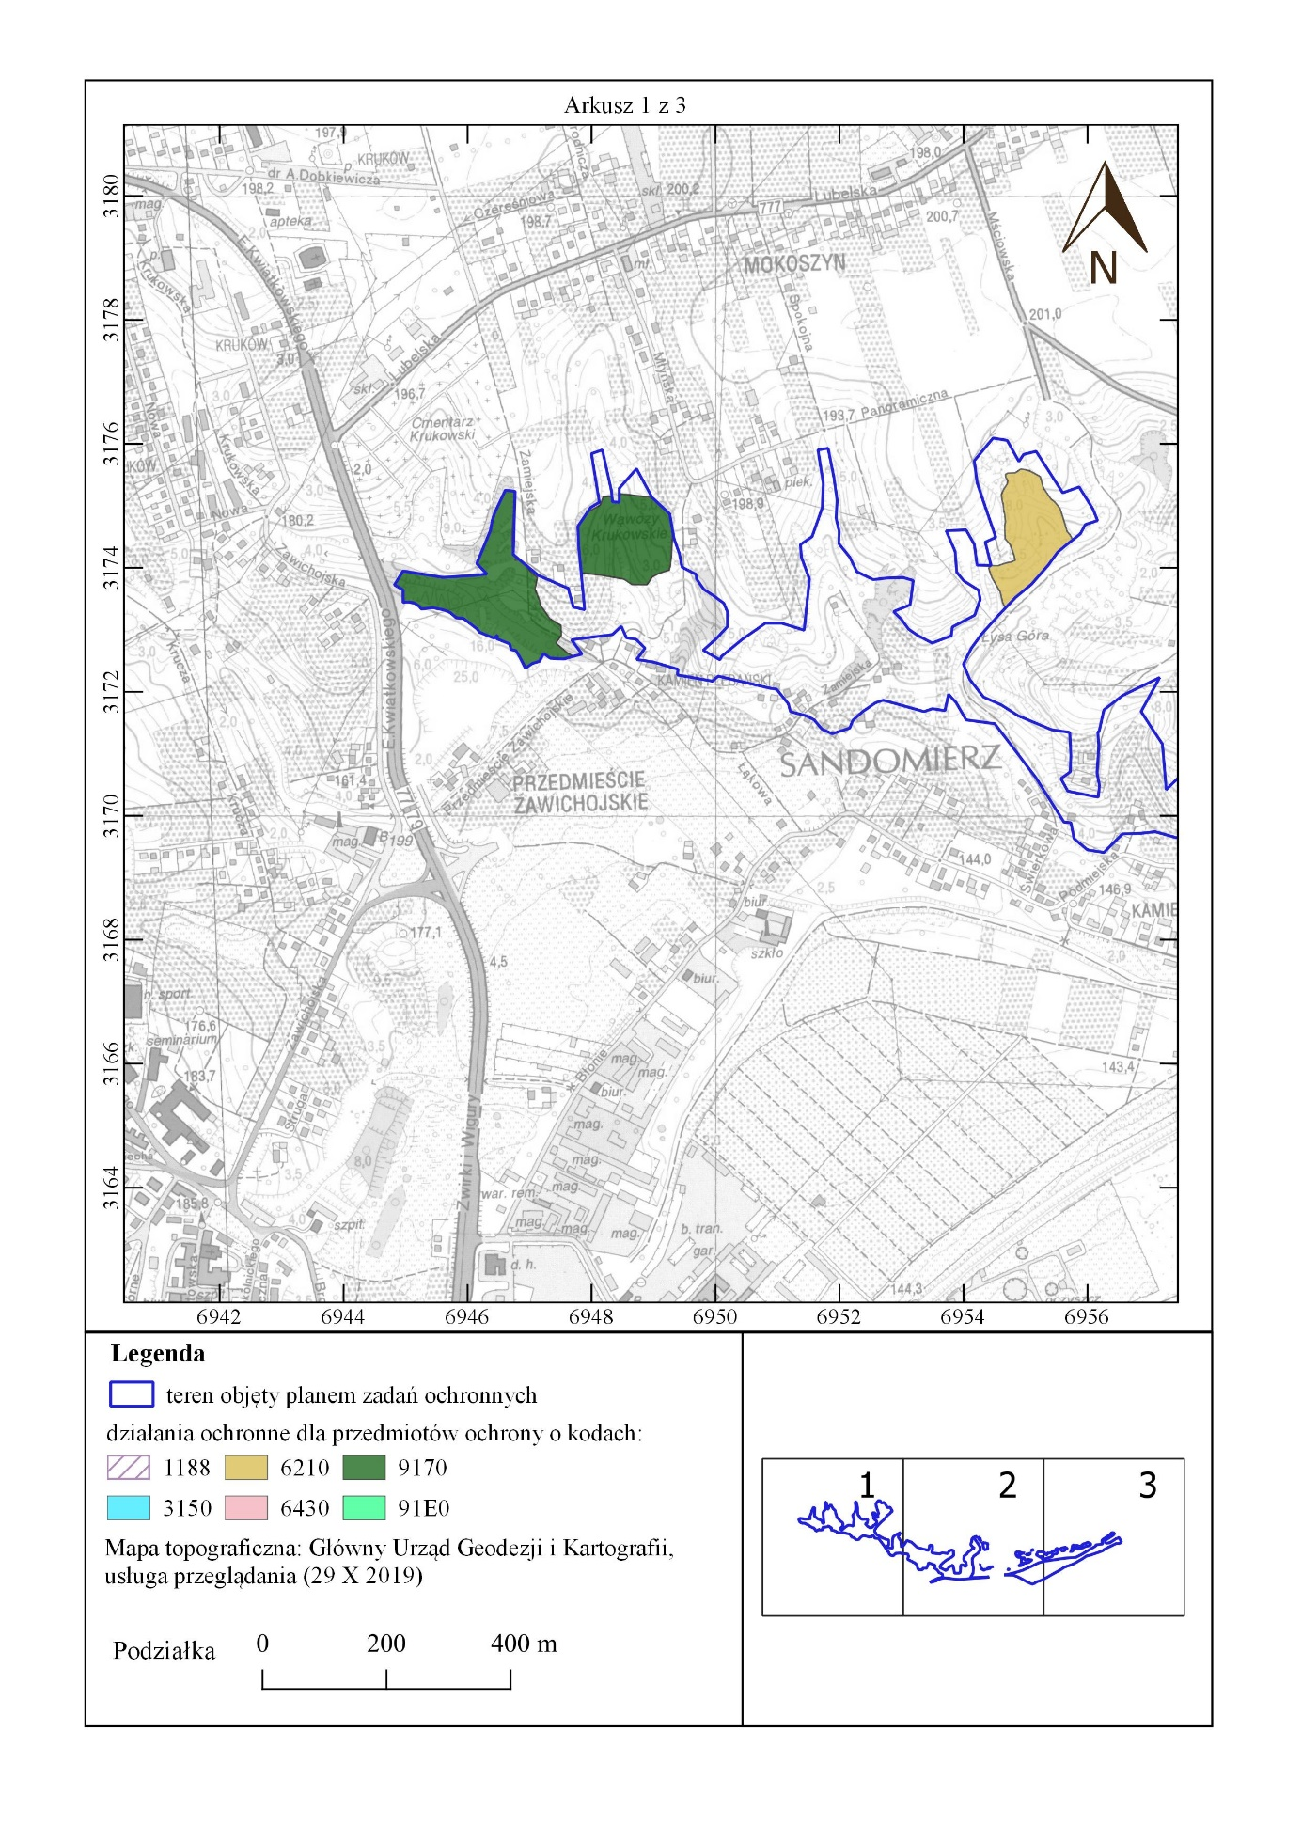
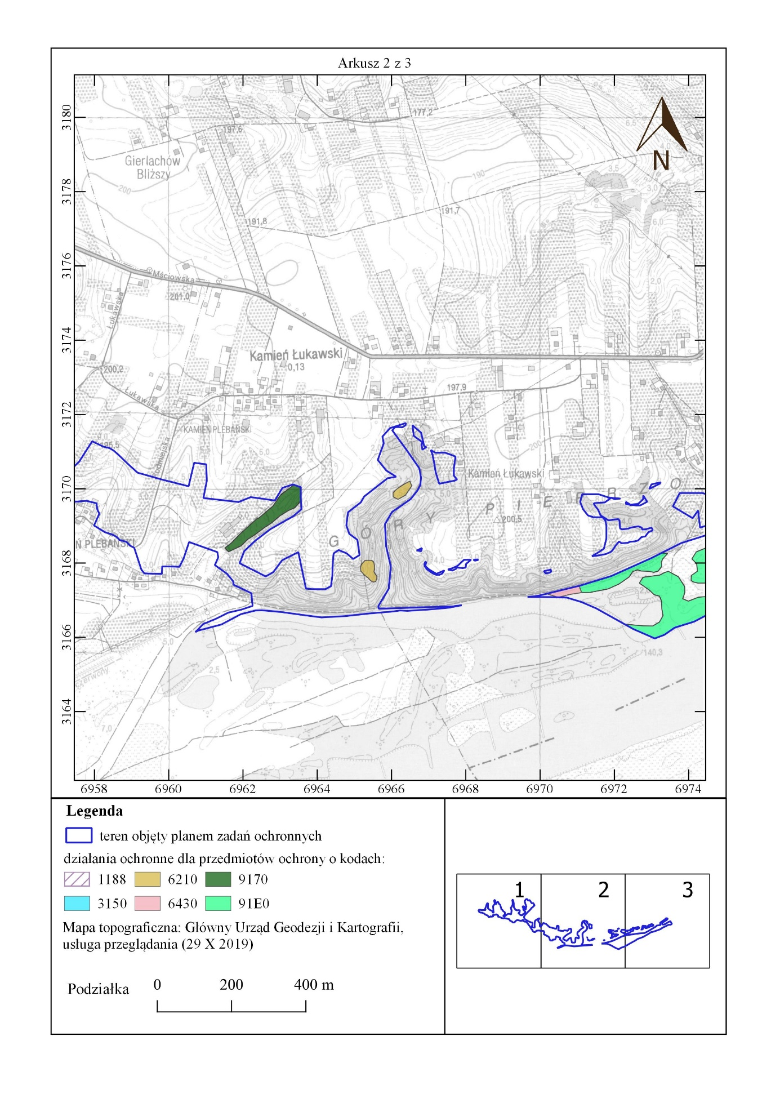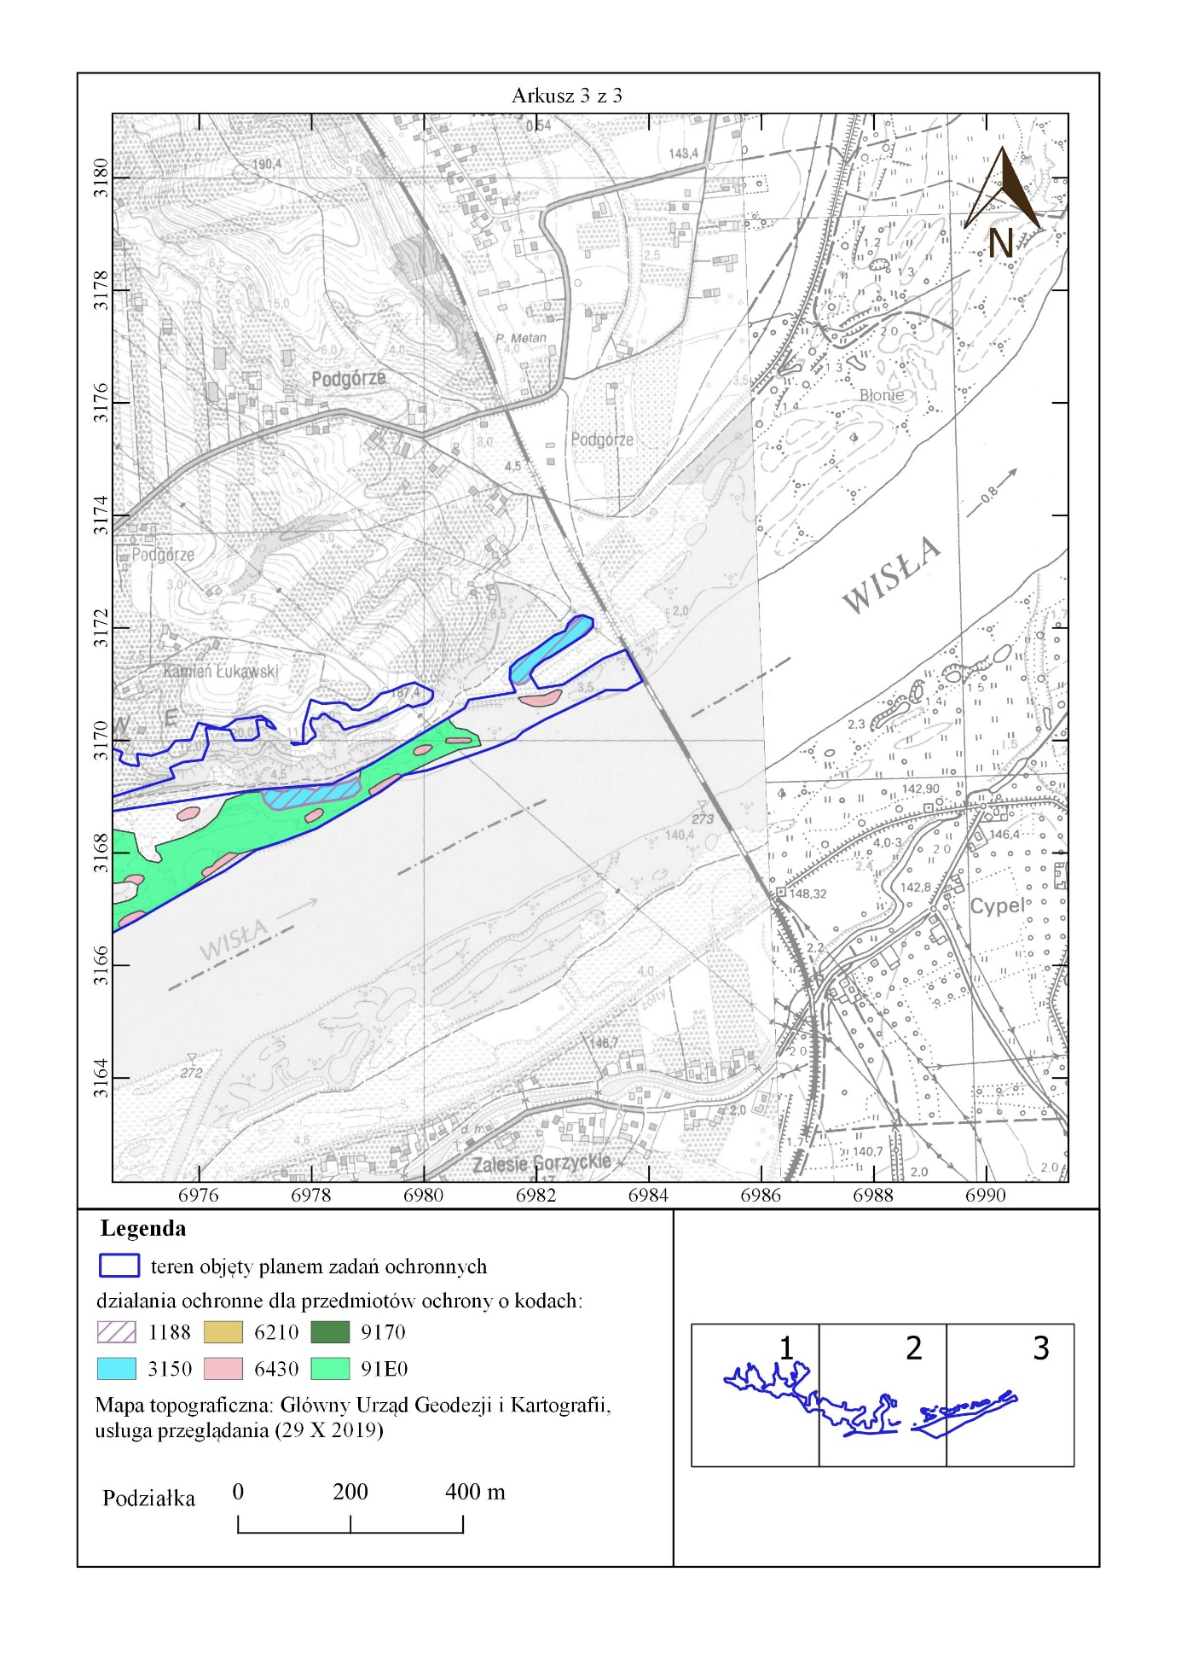

Uzasadnienie
do Zarządzenia Regionalnego Dyrektora Ochrony Środowiska w Kielcach
z dnia 20 kwietnia 2022 r.
w sprawie ustanowienia planu zadań ochronnych dla obszaru Natura 2000
Góry Pieprzowe PLH260022

Zgodnie z art. 28 ust. 5 ustawy z dnia 16 kwietnia 2004 r. o ochronie przyrody (Dz. U. z 2021 r. poz. 1098 t.j.) regionalny dyrektor ochrony środowiska ustanawia, w drodze aktu prawa miejscowego, w formie zarządzenia, plan zadań ochronnych dla obszaru Natura 2000. Plan zadań ochronnych sporządzany jest na 10 lat.
Obszar Natura 2000 Góry Pieprzowe PLH260022 został zatwierdzony decyzją Komisji Europejskiej 2011/64/UE jako obszar mający znaczenie dla Wspólnoty (Decyzja Komisji z dnia 10 stycznia 2011 r. w sprawie przyjęcia na mocy dyrektywy Rady 92/43/EWG czwartego zaktualizowanego wykazu terenów mających znaczenie dla Wspólnoty składających się na kontynentalny region biogeograficzny (notyfikowana jako dokument nr C(2010) 9669) (Dz. U. UE. L 2011 Nr 33 poz. 146) (2011/64/UE). Obecnie obowiązuje Decyzja Wykonawcza Komisji (UE) 2022/231 z dnia 16 lutego 2022 r. w sprawie przyjęcia piętnastego zaktualizowanego wykazu terenów mających znaczenie dla Wspólnoty składających się na kontynentalny region biogeograficzny (notyfikowana jako dokument nr C(2022) 854), Dz. Urz. UE L 39/14 z dnia 21 lutego 2022 r. Rozporządzeniem z dnia 20 stycznia 2022 r. Minister Klimatu i Środowiska wyznaczył specjalny obszar ochrony siedlisk Góry Pieprzowe PLH260022 (Dz.U. z 2022, poz. 378).
Obszar Natura 2000 objęty planem położony jest w całości na terenie woj. świętokrzyskiego i obejmuje części gminy Sandomierz i Dwikozy w powiecie sandomierskim. Na części obszaru objętego projektem PZO występują następujące siedliska przyrodnicze wymienione w Załączniku I i gatunek z Załącznika II Dyrektywy Rady 92/43/EWG z dnia 21 maja 1992 r. w sprawie ochrony siedlisk przyrodniczych oraz dzikiej fauny i flory (Dz. U. UE-sp. 15-2-102 ze zm.):
- 3150 Starorzecza i naturalne eutroficzne zbiorniki wodne ze zbiorowiskami z Nympheion, Potamion;
- 6210 Murawy kserotermiczne (Festuco-Brometea);
- 6430 Ziołorośla górskie (Adenostylion alliariae) i ziołorośla nadrzeczne (Convolvuletalia sepium);
- *91E0 Łęgi wierzbowe, topolowe, olszowe i jesionowe (Salicetum albo-fragilis, Populetum albae, Alnenion glutinoso-incanae, olsy źródliskowe);
- 9170 Grąd środkowoeuropejski i subkontynentalny (Galio-Carpinetum, Tilio-Carpinetum);
- 1188 Kumak nizinny Bombina bombina.
Projekt planu zadań ochronnych (zwany dalej PZO) został sporządzony z uwzględnieniem wymagań określonych w art. 28 ust. 10 ustawy o ochronie przyrody oraz zgodnie z zapisami rozporządzenia Ministra Środowiska z dnia 17 lutego 2010 roku w sprawie sporządzania projektu planu zadań ochronnych dla obszaru Natura 2000 (Dz. U. Nr 34, poz. 186 ze zm.) w celu utrzymania lub poprawy stanu ochrony przedmiotów ochrony. Projekt PZO został sporządzony dla części obszaru Natura, gdyż zachodzą okoliczności, o których mowa w art. 28 ust. 11 ustawy o ochronie przyrody. Na terenie obszaru Natura 2000 Góry Pieprzowe PLH260022 położony jest rezerwat przyrody Góry Pieprzowe, dla którego Regionalny Dyrektor Ochrony Środowiska w Kielcach Zarządzeniem z dnia 18 czerwca 2015 r. ustanowił plan ochrony dla rezerwatu przyrody „Góry Pieprzowe” (Dz. Urz. Woj. Święt. poz. 1934).

W celu sporządzenia projektu PZO zlecono opracowanie zewnętrznej firmie stosownej ekspertyzy dla obszaru Natura 2000. Ekspertyza obejmowała przeprowadzenie inwentaryzacji przyrodniczej pozwalającej uzyskać aktualną wiedzę o przedmiotach ochrony, w tym o ich występowaniu oraz stanie ochrony, przeanalizowano także potrzebę zmiany statusu przedmiotów ochrony lub poszerzenia ich listy. W trakcie ww. prac terenowych zweryfikowano listę przedmiotów ochrony w obszarze podanych w standardowym formularzu danych (SDF) i zaproponowano zmianę polegającą na:
a) usunięciu gatunku:
- 1084 pachnica dębowa Osmoderma eremita (Osmoderma barnabita),
b) dodaniu gatunku:
- 1188 Kumak nizinny Bombina bombina - do tej pory ocenianego na D.
Wystąpiono do Generalnej Dyrekcji Ochrony Środowiska z wnioskiem o akceptację zaproponowanych wyżej zmian. Kumak nizinny został dodany jako przedmiot ochrony, natomiast populację pachnicy dębowej wskazano jako nieistotną dla obszaru - ocena D (populacja nieistotna).
W toku prac nad projektem PZO zweryfikowana została wielkość powierzchni zajmowanej przez poszczególne siedliska. Dokonano analizy stanu zachowania każdego przedmiotu ochrony w obszarze Natura 2000, zidentyfikowano i przeanalizowano zagrożenia oraz zdefiniowano cele zakładane do osiągnięcia w ciągu obowiązywania planu, zaproponowano działania ochronne. Dane zostały zobrazowanie w formie tekstowej oraz graficznej, w tym w systemie GIS.
Ustalono, że nadrzędnym celem jest utrzymanie i tam gdzie jest to niezbędne i możliwe poprawa stanu ochrony przedmiotów ochrony. Zaplanowano również monitoring stanu ochrony przedmiotów ochrony oraz monitoring realizacji celów działań ochronnych. Nie wskazano konieczności zmiany granic obszaru.
Na potrzeby opracowania projektu PZO przeanalizowano wiele dokumentów, szczególną uwagę poświęcono dokumentom planistycznym – studiom uwarunkowań i kierunków zagospodarowania przestrzennego i miejscowym planem zagospodarowania przestrzennego. Nie stwierdzono potrzeby wskazania zmian do ww. dokumentów planistycznych.
Z uwagi na przeprowadzoną pełną inwentaryzację oraz wyniki prac terenowych
i kameralnych a także zaproponowane działania, nie stwierdzono potrzeby sporządzania planu ochrony dla tego obszaru Natura 2000.
W związku z opracowywaniem projektu PZO dla obszaru Natura 2000 został powołany Zespół Lokalnej Współpracy (ZLW) ds. tworzenia projektu PZO. W ramach prac zespołu zostały zorganizowane trzy jednodniowe spotkania w formie warsztatów w dniach 27 marca, 27 maja, 17 czerwca 2019 r. Informacja o spotkaniach została przekazana zainteresowanym drogą elektroniczną oraz listownie. Zaproszenia przesłano do wskazanych przez Burmistrza i Wójta pracowników Urzędów Gmin: Sandomierz i Dwikozy oraz sołtysów sołectw z terenu objętego przedmiotowym planem oraz PGW Wody Polskie. ZLW stanowili m.in. przedstawiciele lokalnych jednostek samorządowych, lokalnej społeczności, użytkowników gruntów położonych w granicach obszaru Natura 2000. Podczas spotkań omówiono zasady pracy nad projektem planu zadań ochronnych, przedstawiono obecny stan wiedzy o obszarze i jego przedmiotach ochrony. Analizowano informacje o uwarunkowaniach. Poza tym omawiano istniejące i potencjalne zagrożenia jakie zidentyfikowano w obszarze. Uzgodniono także cele ochrony, ustalono działania ochronne oraz określono zasady monitoringu działań ochronnych i stanu przedmiotów ochrony.
Ustanowienie PZO poprzedzone jest przeprowadzeniem postępowania z udziałem społeczeństwa. W Biuletynie Informacji Publicznej i w siedzibie Regionalnej Dyrekcji Ochrony Środowiska w Kielcach (na tablicy ogłoszeń) oraz w Gazecie Wyborczej o zasięgu wojewódzkim (wydanie kieleckie z dnia 6 grudnia 2019 r.) ukazało się obwieszczenie Regionalnego Dyrektora Ochrony Środowiska w Kielcach z dnia 28.11.2019 r. o możliwości składania uwag i wniosków do projektu planu zadań ochronnych dla przedmiotowego obszaru Natura 2000 w terminie od 03.12.2019 r. do 30.12.2019 r. 2019 r. Obwieszczenie zostało również przekazane w celu jego upublicznienia do Urzędu Miejskiego w Sandomierzu i Urzędu Gminy w Dwikozach. Zgłaszanie uwag i wniosków możliwe było w formie ustnej do protokołu lub poprzez wysłanie listu pocztą tradycyjną lub epuapem, pocztą e-mail pod wskazany w ww. obwieszczeniu adres. Na etapie konsultacji społecznych do projektu planu zadań ochronnych dla obszaru Natura 2000 wpłynęły następujące uwagi:

Lp. | Od kogo wpłynęły | Data wpływu | Czego dotyczyły złożone uwagi i wnioski | Sposób rozpatrzenia
1. | Generalna Dyrekcja Ochrony Środowiska | 20.12.2019 r. | Podać powód wyłączenia z planu zadań ochronnych rezerwatu przyrody Góry Pieprzowe | Uwaga została uwzględniona
 |  |  | Skorygować opis granic obszaru, ponieważ powinien dotyczyć całego obszaru Natura 2000 a nie obszaru objętego PZO. | Uwaga została uwzględniona
 |  |  | Zwrócono uwagę, że w zarządzeniu RDOŚ w Kielcach z dnia 18.06.2015 r. w sprawie ustanowienia planu ochrony dla rezerwatu przyrody Góry Pieprzowe (Dz. Urz. Woj. Święt. Poz. 1934) nie wskazano zagrożeń dla przedmiotów ochrony obszarów Natura 2000 Góry Pieprzowe PLH260022 | Uwagi nie uwzględniono, ponieważ w planie ochrony dla rezerwatu przyrody Góry Pieprzowe, znajdują się zagrożenia dla siedlisk będących przedmiotami ochrony w obszarze Natura 2000 Góry Pieprzowe PLH260022 (załącznik Nr 3 do Zarządzenia Regionalnego Dyrektora Ochrony Środowiska w Kielcach z dnia 18 czerwca 2018 r. )
 |  |  | Ujęcia w zarządzeniu gatunku 1084 pachnica dębowa Osmoderma eremita (Osmoderma barnabita), ponieważ nie zmienił się jego status ochronny w obszarze | Uwaga nie uwzględniona. Zaakceptowane zostały zaproponowane zmiany w SDF. Obecnie gatunek posiada status ochronny D (populacja nieistotna).
 |  |  | Braku potrzeby wskazywania działań obligatoryjnych dla następujących siedlisk przyrodniczych: 3150 Starorzecza i naturalne eutroficzne zbiorniki wodne ze zbiorowiskami z Nympheion, Potamion, *91E0 Łęgi wierzbowe, topolowe, olszowe i jesionowe (Salicetum albo-fragilis, Populetum albae, Alnenion glutinoso-incanae, olsy źródliskowe) oraz 9170 Grąd środkowoeuropejski i subkontynentalny (Galio-Carpinetum, Tilio-Carpinetum) | Uwaga została uwzględniona

Z uwagi na konieczność wprowadzenia zmian do projektu planu zadań ochronnych ponowiono procedurę udziału społeczeństwa. W Biuletynie Informacji Publicznej i w siedzibie Regionalnej Dyrekcji Ochrony Środowiska w Kielcach (na tablicy ogłoszeń) oraz w dzienniku Echo Dnia o zasięgu świętokrzyskim w dniu 16.09.2020 r., ukazało się obwieszczenie Regionalnego Dyrektora Ochrony Środowiska w Kielcach z dnia 09.09.2020 r. o możliwości składania uwag i wniosków do projektu planu zadań ochronnych dla przedmiotowego obszaru Natura 2000 w terminie od 15.09.2020 r. do 05.10.2020 r. Obwieszczenie zostało również przekazane w celu jego upublicznienia do Urzędu Miejskiego w Sandomierzu i Urzędu Gminy w Dwikozach. Zgłaszanie uwag i wniosków możliwe było w formie ustnej do protokołu lub poprzez wysłanie listu pocztą tradycyjną lub epuapem, pocztą e-mail pod wskazany w ww. obwieszczeniu adres. Na etapie konsultacji społecznych do projektu planu zadań ochronnych dla obszaru Natura 2000 nie wpłynęły uwagi.

Na etapie przesłania członkom Regionalnej Rady Ochrony Przyrody projektu zarządzenia w celu zapoznania się z materiałami przed posiedzeniem, zostały złożone przez Panią Małgorzatę Sikorę, Dyrektora Regionalnego Zarządu Gospodarki Wodnej w Krakowie (pismo z dnia 8 marca 2021 r., znak: KR.RZŚ.415.5.2021. AP oraz pismo z dnia 17 maja 2021 r., znak: KR.RZŚ.415.5.2021. AP), następujące uwagi:
- Ze względu na usytuowanie siedlisk w trudno dostępnych terenach wykonanie działań ochronnych wiąże się z koniecznością ingerencji w teren np. w zakresie budowy dróg dojazdowych do miejsc wykonywania działań ochronnych, co z kolei wiąże się z ingerencją w przedmioty ochrony – Z uwagi na usytuowanie siedlisk w miejscach trudno dostępnych, które wymagałyby budowy dodatkowych infrastruktur, co może skutkować dużymi nakładami finansowymi, które mogą przewyższać koszty rzeczywistych działań ochronnych, rezygnuje się z działania wskazanego w projekcie zarządzenia dla siedliska 3150 Starorzecza i naturalne eutroficzne zbiorniki wodne ze zbiorowiskami z Nympheion, Potamion i gatunku 1188 Kumak nizinny Bombina bombina, polegającego na odmulaniu zbiorników wodnych.
- Działania przewidziane dla poszczególnych przedmiotów ochrony ingerują w sąsiadujące z nimi przedmioty ochrony np. prześwietlenie brzegów starorzeczy ingeruje w łęgi – uwaga nie uwzględniona. Prześwietlanie brzegów starorzecza wiązać się będzie z wycinką krzewów i co najwyżej kilku sztuk drzew w siedlisku *91E0, co zostało potwierdzone podczas wizji terenowej z przedstawicielami Zarządu Zlewni w Sandomierzu w dniu 24 marca br., natomiast nie będzie stanowiło kolizji z działaniami ochronnymi przewidzianymi dla tego siedliska, polegającymi na zwiększaniu udziału starych i martwych drzew.
- Projekt zarządzenia nie zawiera informacji o nakładach finansowych oraz zasobach ludzkich koniecznych do poniesienia w związku z ochroną ww. przedmiotów ochrony – przesłane materiały nie zawierają analiz uzasadniających racjonalność ekonomiczną proponowanych działań względem założonych korzyści z tytułu ochrony siedlisk i gatunku – w uzasadnieniu projektu zarządzenia biorąc pod uwagę znaczny wzrost cen i usług w ostatnim roku, w tym również z zakresu ochrony czynnej oraz Państwa sugestię, zwiększono szacunkowe koszty na realizację działań ochronnych.
- Bardzo trudny dostęp do miejsc, w których zlokalizowane są siedliska powoduje istotne podrożenie działań w tym terenie względem normalnej ceny określonej dla tego typu zadań – w uzasadnieniu projektu zarządzenia biorąc pod uwagę znaczny wzrost cen i usług w ostatnim roku, w tym również z zakresu ochrony czynnej oraz Państwa sugestię, zwiększono szacunkowe koszty na realizację działań ochronnych.
- Doprecyzowania obszaru występowania siedliska łęgu *91E0, w taki sposób aby nie obejmowały ostróg wiślanych i działki oznaczonej w ewidencji jako wody płynące – uwaga nie uwzględniona. Zasięgi siedliska zostały wyznaczone w terenie przez ekspertów przyrodniczych, natomiast w przypadku konieczności realizacji działań związanych z utrzymaniem budowli wodnych zastosowanie będą miały przepisy ustawy z dnia 3 października 2008 r. o udostępnieniu informacji o środowisku i jego ochronie, udziale społeczeństwa w ochronie środowiska oraz o ocenach oddziaływania na środowisko.
Z uwagi na konieczność przeanalizowania ww. uwag projekt zarządzenia został wycofany z porządku obrad RROP. W celu odniesienia się do niektórych z powyższych uwag, wystąpiono do Wykonawcy ekspertyzy przyrodniczej sporządzanej na potrzeby opracowania projektu planu zadań ochronnych dla obszaru Natura 2000 Góry Pieprzowe o przeanalizowanie zasadności zaproponowanych działań ochronnych dla siedliska 3150 Starorzecza i naturalne eutroficzne zbiorniki wodne ze zbiorowiskami z Nymheion, Potamion oraz gatunku 1188 kumak nizinny Bombina bombina, głównie działania polegającego na odmulaniu zbiorników biorąc pod uwagę obecny stan starorzeczy, a także zidentyfikowane podczas prowadzonych badań terenowych zagrożenia dla tych przedmiotów ochrony. Biorąc pod uwagę informacje przedłożone przez Wykonawcę w Aneksie do ekspertyzy, w projekcie zarządzenia wskazano jedynie niezbędne do wykonania działania w perspektywie 10-letniej obowiązywania PZO.
Ponadto na posiedzeniu RROP w dniu 11 marca br. Świętokrzyski Konserwator Zabytków w Kielcach zwrócił uwagę nt. mogących występować na terenie obszaru Natura 2000 Góry Pieprzowe stanowisk archeologicznych. Po analizie udostępnionych informacji nie stwierdzono kolizji, z uwagi iż wszystkie obiekty zlokalizowane są poza wyznaczonymi granicami siedlisk przyrodniczych.
Biorąc pod uwagę powyższe projekt zarządzenia w sprawie ustanowienia planu zadań ochronnych został zmodyfikowany w części dot. celów działań ochronnych oraz działań ochronnych.
Wprowadzone do projektu planu zadań ochronnych zmiany wymagały powtórnego udziału społeczeństwa. Dlatego w Biuletynie Informacji Publicznej i w siedzibie Regionalnej Dyrekcji Ochrony Środowiska w Kielcach (na tablicy ogłoszeń) oraz w dzienniku Echo Dnia o zasięgu świętokrzyskim w dniu 8 listopada 2021 r., ukazało się obwieszczenie Regionalnego Dyrektora Ochrony Środowiska w Kielcach z dnia 3 listopada 2021 r. o możliwości składania uwag i wniosków do projektu planu zadań ochronnych dla przedmiotowego obszaru Natura 2000 w terminie od 9 listopada 2021 r. .do 29 listopada 2021 r. Obwieszczenie zostało również przekazane w celu jego upublicznienia do Urzędu Miejskiego w Sandomierzu i Urzędu Gminy w Dwikozach. Zgłaszanie uwag i wniosków możliwe było w formie ustnej do protokołu lub poprzez wysłanie listu pocztą tradycyjną lub epuapem, pocztą e-mail pod wskazany w ww. obwieszczeniu adres. Na etapie powtórnych konsultacji społecznych do projektu planu zadań ochronnych dla obszaru Natura 2000 nie wpłynęły uwagi.

Projekt zarządzenia został na podstawie art. 97 ust. 3 ustawy o ochronie przyrody oraz § 4 Zarządzenia Nr 9/2020 Regionalnego Dyrektora Ochrony Środowiska w Kielcach z dnia 3 sierpnia 2020 r. w sprawie powołania Regionalnej Rady Ochrony Przyrody w Kielcach zaopiniowany pozytywnie przez Regionalną Radę Ochrony Przyrody - Uchwała Nr 5/2022 z dnia 28 lutego 2022 r.

Projekt zarządzenia został na podstawie art. 59 ust. 2 ustawy z dnia 23 stycznia 2009 roku o wojewodzie i administracji rządowej w województwie (tj. Dz. U. 2019 r., poz. 1464), uzgodniony przez Wojewodę Świętokrzyskiego pismem znak: PNK.II.0521.17.2022. IA z dnia 15.03.2022 r.

Ocena skutków regulacji:

1. Cel wprowadzenia zarządzenia.
Celem wprowadzenia regulacji jest wypełnienie delegacji ustawowej zawartej w art. 28 ust. 5 ustawy z dnia 16 kwietnia 2004 r. o ochronie przyrody.

2. Podmioty, na które oddziałuje akt normatywny.
Zarządzenie będzie bezpośrednio oddziaływać na Regionalną Dyrekcję Ochrony Środowiska w Kielcach a także właścicieli i zarządców terenu, na którym znajduje się obszar Natura 2000.

3. Konsultacje społeczne.
W opiniowaniu i konsultowaniu zarządzenia w sprawie ustanowienia planu zadań ochronnych uczestniczyli członkowie Zespołu Lokalnej Współpracy oraz społeczeństwo, na zasadach określonych w ustawie z dnia 3 października 2008 r. o udostępnianiu informacji o środowisku i jego ochronie, udziale społeczeństwa w ochronie środowiska oraz o ocenach oddziaływania na środowisko (t. j. Dz. U. z 2021 r. poz. 247, z późn. zm.) oraz art. 28 ust. 3 ustawy z dnia 16 kwietnia 2004 r. o ochronie przyrody.

4. Wpływ regulacji na sektor finansów publicznych, w tym budżet państwa i budżety jednostek samorządu terytorialnego.
Realizacja działań ochronnych zawartych w niniejszym akcie prawnym będzie finansowana m.in. ze środków budżetu państwa w tym w części, której dysponentem jest sprawujący nadzór nad obszarem Natura 2000. Nie wyklucza się możliwości wykorzystania innych źródeł finansowania. Szacuje się, że potencjalny koszt realizacji wszystkich bezpośrednich działań ochronnych zawartych w niniejszym planie w okresie 10 lat wyniesie łącznie około 260 000 zł. W kalkulacji kosztów nie uwzględniano kosztów działań pośrednich. Koszt działań z zakresu monitoringu działań ochronnych i monitoringu stanu siedlisk szacunkowo wyniesie około 14 000 zł.

5. Wpływ regulacji na rynek pracy.
Zarządzenie nie będzie miało wpływu na rynek pracy.

6. Wpływ regulacji na konkurencyjność wewnętrzną i zewnętrzną gospodarki.
Zarządzenie nie będzie miało wpływu na konkurencyjność wewnętrzną i zewnętrzną gospodarki.

7. Wpływ regulacji na sytuację i rozwój regionów.
Zarządzenie nie będzie miało wpływu na sytuację i rozwój regionów.

8. Ocena pod względem zgodności z prawem Unii Europejskiej.
Zarządzenie nie narusza zapisów zawartych w:
- „Dyrektywie Siedliskowej” - Dyrektywie Rady 79/43 z dnia 21 maja 1992 roku w sprawie ochrony siedlisk przyrodniczych oraz dzikiej flory i fauny;
- „Dyrektywie Ptasiej” - Dyrektywie Parlamentu Europejskiego i Rady 2009/147/WE z dnia 30 listopada 2009 r. w sprawie ochrony dzikiego ptactwa.

